**THIẾT KẾ CHỨC NĂNG CHI TIẾT CHO THÀNH PHẦN DAO CHO ĐỒ ÁN QUẢN LÝ KHÁCH SẠN**

Nhóm: Buffalo

* Nguyễn Xuân Hiếu 1560177
* Nguyễn Văn Hòa 1560202
* Nguyễn Quang Huy 1560217
* Bùi Đăng Khoa 1560263

Nội dung

1. Tham chiếu 1

2. Thông tin tài liệu 2

3. Kiến trúc tổng quan hệ thống. 2

4. Mô hình DAO 2

5. Mô tả các hàm 3

6. Thiết kế chức năng chi tiết cho từng thành phần 4

6.1 Hàm Open 5

6.2 Hàm Close 6

6.3 Hàm ExecuteNonQuery 7

6.4 Hàm ExecuteReader 8

6.5 Hàm Them 9

6.6 Hàm Xoa 10

6.7 Hàm CapNhat 11

6.8 Hàm Xem 12

1. Tham chiếu

|  |  |  |  |  |
| --- | --- | --- | --- | --- |
| Mã số | Tài liệu | Phiên bản | Tác giả | Mô tả |
| TKCN-01 | Thiết kế chức năng | 1.0 | Buffalo | Thiết kế chức năng chi tiết cho hệ thống quản lý khách sạn Sao Mai |

1. Thông tin tài liệu

|  |  |  |  |  |  |
| --- | --- | --- | --- | --- | --- |
| Mã số | Tài liệu | Nội dung cập nhật | Phiên bản | Tác giả | Mô tả |
| TKCN-02 | Thiết kế chức năng chi tiết cho thành phần DAO | Khởi tạo | 1.0 | Buffalo | Thiết kế chức năng chi tiết cho thành phần DAO cho hệ thống quản lý khách sạn Sao Mai |

1. Kiến trúc tổng quan hệ thống.

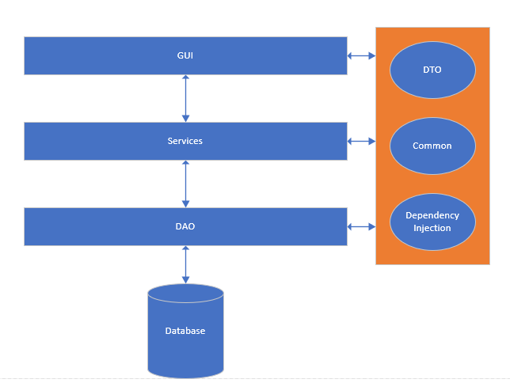

1. Mô hình DAO

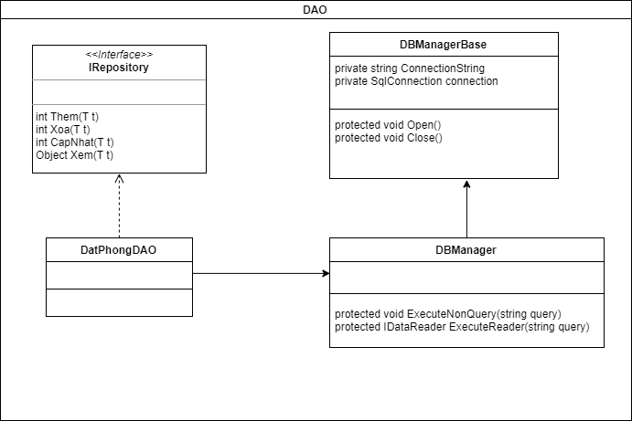

1. Mô tả các hàm

|  |  |  |
| --- | --- | --- |
| STT | Tên | Chức năng |
|  | Open | Mở kết nối đến Database |
|  | Close | Đóng kết nối đến Database |
|  | ExecuteNonQuery | Gửi câu truy vấn lên Database   * Giá trị đầu vào là câu truy vấn dạng chuỗi |
|  | ExecuteReader | Gửi câu truy vấn lên Database,   * Giá trị đầu vào là câu truy vấn dạng chuỗi * Giá trị trả về là kết quả của câu truy vấn |
|  | Them | Thêm một đối tượng vào Database   * Giá trị đầu vào là một đối tượng * Đầu ra là kiểu int, mang giá trị định danh cho thêm thành công hay không |
|  | Xoa | Xóa một đối tượng khỏi Database   * Giá trị đầu vào là một định danh của đối tượng * Đầu ra là kiểu int, mang giá trị định danh cho xóa thành công hay không |
|  | CapNhat | Cập nhật thông tin một đối tượng vào Database   * Giá trị đầu vào là một đối tượng * Đầu ra là kiểu int, mang giá trị định danh cho Cập nhật thành công hay không |
|  | Xem | Lấy ra thông tin của đối tượng, hay nhóm đối tượng   * Đầu vào là thông tin đối tượng * Đầu ra là một dạng tự định nghĩa |

1. Thiết kế chức năng chi tiết cho từng thành phần
2. Hàm Open

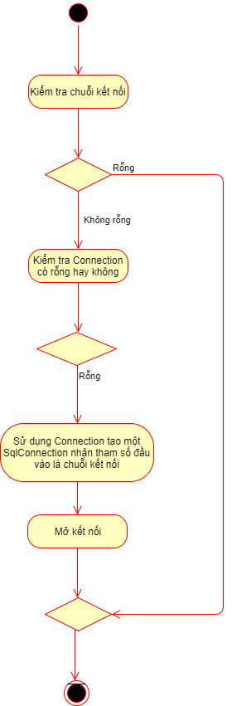

1. Hàm Close

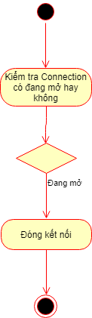

1. Hàm ExecuteNonQuery

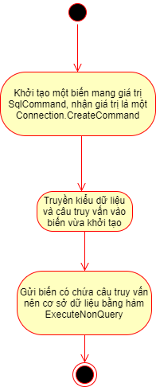

1. Hàm ExecuteReader

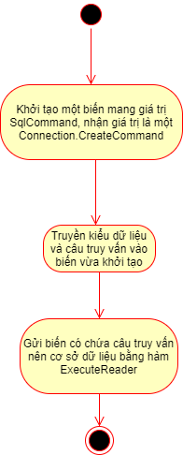

1. Hàm Them

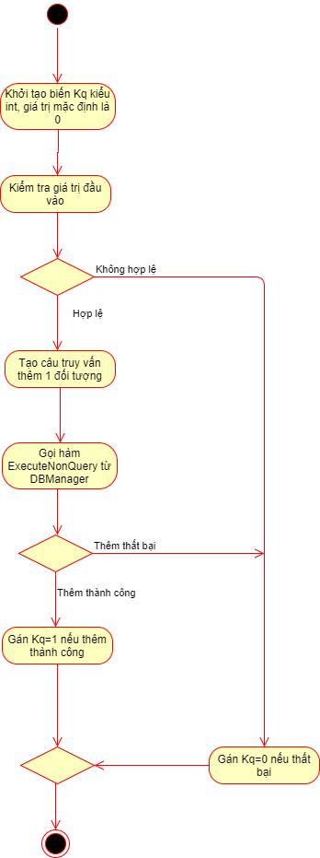

1. Hàm Xoa

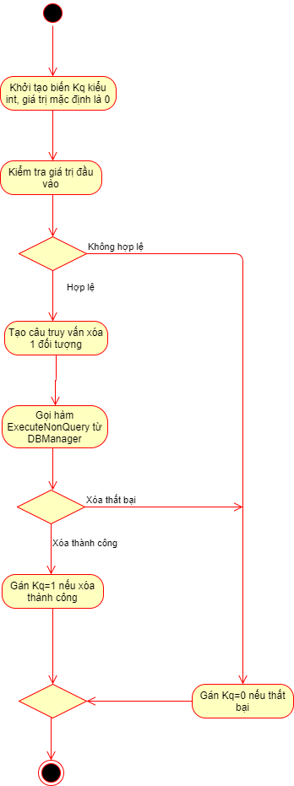

1. Hàm CapNhat

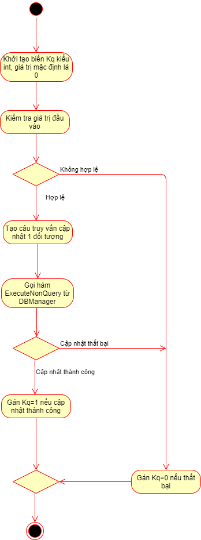

1. Hàm Xem

